**中共中央、国务院印发了《质量强国建设纲要》，并发出通知，要求各地区各部门结合实际认真贯彻落实。**

**《质量强国建设纲要》主要内容如下。**

建设质量强国是推动高质量发展、促进我国经济由大向强转变的重要举措，是满足人民美好生活需要的重要途径。为统筹推进质量强国建设，全面提高我国质量总体水平，制定本纲要。

**一、形势背景**

质量是人类生产生活的重要保障。党的十八大以来，在以习近平同志为核心的党中央坚强领导下，我国质量事业实现跨越式发展，质量强国建设取得历史性成效。全民质量意识显著提高，质量管理和品牌发展能力明显增强，产品、工程、服务质量总体水平稳步提升，质量安全更有保障，一批重大技术装备、重大工程、重要消费品、新兴领域高技术产品的质量达到国际先进水平，商贸、旅游、金融、物流等服务质量明显改善；产业和区域质量竞争力持续提升，质量基础设施效能逐步彰显，质量对提高全要素生产率和促进经济发展的贡献更加突出，人民群众质量获得感显著增强。

当今世界正经历百年未有之大变局，新一轮科技革命和产业变革深入发展，引发质量理念、机制、实践的深刻变革。质量作为繁荣国际贸易、促进产业发展、增进民生福祉的关键要素，越来越成为经济、贸易、科技、文化等领域的焦点。当前，我国质量水平的提高仍然滞后于经济社会发展，质量发展基础还不够坚实。

面对新形势新要求，必须把推动发展的立足点转到提高质量和效益上来，培育以技术、标准、品牌、质量、服务等为核心的经济发展新优势，推动中国制造向中国创造转变、中国速度向中国质量转变、中国产品向中国品牌转变，坚定不移推进质量强国建设。

**二、总体要求**

（一）指导思想。以习近平新时代中国特色社会主义思想为指导，立足新发展阶段，完整、准确、全面贯彻新发展理念，构建新发展格局，统筹发展和安全，以推动高质量发展为主题，以提高供给质量为主攻方向，以改革创新为根本动力，以满足人民日益增长的美好生活需要为根本目的，深入实施质量强国战略，牢固树立质量第一意识，健全质量政策，加强全面质量管理，促进质量变革创新，着力提升产品、工程、服务质量，着力推动品牌建设，着力增强产业质量竞争力，着力提高经济发展质量效益，着力提高全民质量素养，积极对接国际先进技术、规则、标准，全方位建设质量强国，为全面建设社会主义现代化国家、实现中华民族伟大复兴的中国梦提供质量支撑。

（二）主要目标

到2025年，质量整体水平进一步全面提高，中国品牌影响力稳步提升，人民群众质量获得感、满意度明显增强，质量推动经济社会发展的作用更加突出，质量强国建设取得阶段性成效。

——经济发展质量效益明显提升。经济结构更加优化，创新能力显著提升，现代化经济体系建设取得重大进展，单位GDP资源能源消耗不断下降，经济发展新动能和质量新优势显著增强。

——产业质量竞争力持续增强。制约产业发展的质量瓶颈不断突破，产业链供应链整体现代化水平显著提高，一二三产业质量效益稳步提高，农业标准化生产普及率稳步提升，制造业质量竞争力指数达到86，服务业供给有效满足产业转型升级和居民消费升级需要，质量竞争型产业规模显著扩大，建成一批具有引领力的质量卓越产业集群。

——产品、工程、服务质量水平显著提升。质量供给和需求更加适配，农产品质量安全例行监测合格率和食品抽检合格率均达到98%以上，制造业产品质量合格率达到94%，工程质量抽查符合率不断提高，消费品质量合格率有效支撑高品质生活需要，服务质量满意度全面提升。

——品牌建设取得更大进展。品牌培育、发展、壮大的促进机制和支持制度更加健全，品牌建设水平显著提高，企业争创品牌、大众信赖品牌的社会氛围更加浓厚，品质卓越、特色鲜明的品牌领军企业持续涌现，形成一大批质量过硬、优势明显的中国品牌。

——质量基础设施更加现代高效。质量基础设施管理体制机制更加健全、布局更加合理，计量、标准、认证认可、检验检测等实现更高水平协同发展，建成若干国家级质量标准实验室，打造一批高效实用的质量基础设施集成服务基地。

——质量治理体系更加完善。质量政策法规更加健全，质量监管体系更趋完备，重大质量安全风险防控机制更加有效，质量管理水平普遍提高，质量人才队伍持续壮大，质量专业技术人员结构和数量更好适配现代质量管理需要，全民质量素养不断增强，质量发展环境更加优化。

到2035年，质量强国建设基础更加牢固，先进质量文化蔚然成风，质量和品牌综合实力达到更高水平。

**三、推动经济质量效益型发展**

（三）增强质量发展创新动能。建立政产学研用深度融合的质量创新体系，协同开展质量领域技术、管理、制度创新。加强质量领域基础性、原创性研究，集中实施一批产业链供应链质量攻关项目，突破一批重大标志性质量技术和装备。开展质量管理数字化赋能行动，推动质量策划、质量控制、质量保证、质量改进等全流程信息化、网络化、智能化转型。加强专利、商标、版权、地理标志、植物新品种、集成电路布图设计等知识产权保护，提升知识产权公共服务能力。建立质量专业化服务体系，协同推进技术研发、标准研制、产业应用，打通质量创新成果转化应用渠道。

（四）树立质量发展绿色导向。开展重点行业和重点产品资源效率对标提升行动，加快低碳零碳负碳关键核心技术攻关，推动高耗能行业低碳转型。全面推行绿色设计、绿色制造、绿色建造，健全统一的绿色产品标准、认证、标识体系，大力发展绿色供应链。优化资源循环利用技术标准，实现资源绿色、高效再利用。建立健全碳达峰、碳中和标准计量体系，推动建立国际互认的碳计量基标准、碳监测及效果评估机制。建立实施国土空间生态修复标准体系。建立绿色产品消费促进制度，推广绿色生活方式。

（五）强化质量发展利民惠民。开展质量惠民行动，顺应消费升级趋势，推动企业加快产品创新、服务升级、质量改进，促进定制、体验、智能、时尚等新型消费提质扩容，满足多样化、多层级消费需求。开展放心消费创建活动，推动经营者诚信自律，营造安全消费环境，加强售后服务保障。完善质量多元救济机制，鼓励企业投保产品、工程、服务质量相关保险，健全质量保证金制度，推行消费争议先行赔付，开展消费投诉信息公示，加强消费者权益保护，让人民群众买得放心、吃得安心、用得舒心。

**四、增强产业质量竞争力**

（六）强化产业基础质量支撑。聚焦产业基础质量短板，分行业实施产业基础质量提升工程，加强重点领域产业基础质量攻关，实现工程化突破和产业化应用。开展材料质量提升关键共性技术研发和应用验证，提高材料质量稳定性、一致性、适用性水平。改进基础零部件与元器件性能指标，提升可靠性、耐久性、先进性。推进基础制造工艺与质量管理、数字智能、网络技术深度融合，提高生产制造敏捷度和精益性。支持通用基础软件、工业软件、平台软件、应用软件工程化开发，实现工业质量分析与控制软件关键技术突破。加强技术创新、标准研制、计量测试、合格评定、知识产权、工业数据等产业技术基础能力建设，加快产业基础高级化进程。

（七）提高产业质量竞争水平。推动产业质量升级，加强产业链全面质量管理，着力提升关键环节、关键领域质量管控水平。开展对标达标提升行动，以先进标准助推传统产业提质增效和新兴产业高起点发展。推进农业品种培优、品质提升、品牌打造和标准化生产，全面提升农业生产质量效益。加快传统制造业技术迭代和质量升级，强化战略性新兴产业技术、质量、管理协同创新，培育壮大质量竞争型产业，推动制造业高端化、智能化、绿色化发展，大力发展服务型制造。加快培育服务业新业态新模式，以质量创新促进服务场景再造、业务再造、管理再造，推动生产性服务业向专业化和价值链高端延伸，推动生活性服务业向高品质和多样化升级。完善服务业质量标准，加强服务业质量监测，优化服务业市场环境。加快大数据、网络、人工智能等新技术的深度应用，促进现代服务业与先进制造业、现代农业融合发展。

（八）提升产业集群质量引领力。支持先导性、支柱性产业集群加强先进技术应用、质量创新、质量基础设施升级，培育形成一批技术质量优势突出、产业链融通发展的产业集群。深化产业集群质量管理机制创新，构建质量管理协同、质量资源共享、企业分工协作的质量发展良好生态。组建一批产业集群质量标准创新合作平台，加强创新技术研发，开展先进标准研制，推广卓越质量管理实践。依托国家级新区、国家高新技术产业开发区、自由贸易试验区等，打造技术、质量、管理创新策源地，培育形成具有引领力的质量卓越产业集群。

（九）打造区域质量发展新优势。加强质量政策引导，推动区域质量发展与生产力布局、区位优势、环境承载能力及社会发展需求对接融合。推动东部地区发挥质量变革创新的引领带动作用，增强质量竞争新优势，实现整体质量提升。引导中西部地区因地制宜发展特色产业，促进区域内支柱产业质量升级，培育形成质量发展比较优势。推动东北地区优化质量发展环境，加快新旧动能转换，促进产业改造升级和质量振兴。健全区域质量合作互助机制，推动区域质量协同发展。深化质量强省建设，推动质量强市、质量强业向纵深发展，打造质量强国建设标杆。

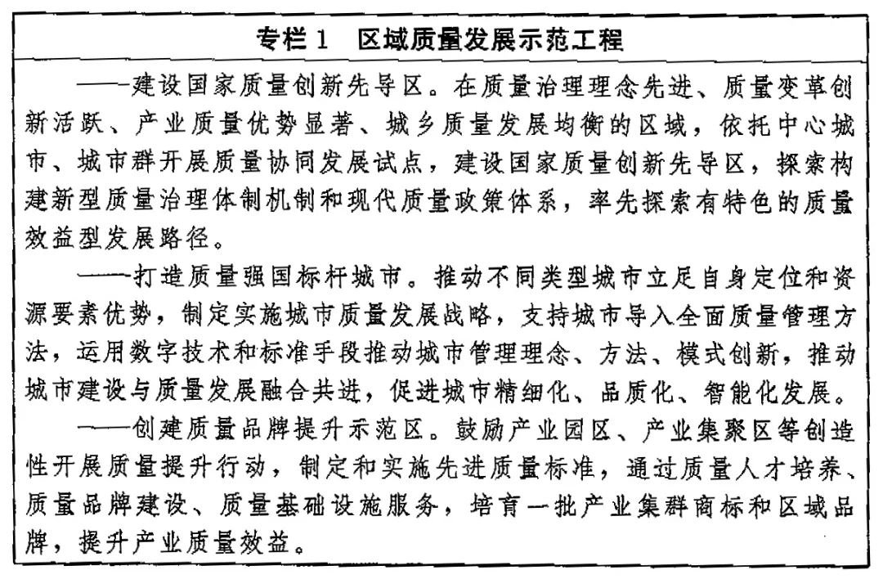

**五、加快产品质量提档升级**

（十）提高农产品食品药品质量安全水平。严格落实食品安全“四个最严”要求，实行全主体、全品种、全链条监管，确保人民群众“舌尖上的安全”。强化农产品质量安全保障，制定农产品质量监测追溯互联互通标准，加大监测力度，依法依规严厉打击违法违规使用禁限用药物行为，严格管控直接上市农产品农兽药残留超标问题，加强优质农产品基地建设，推行承诺达标合格证制度，推进绿色食品、有机农产品、良好农业规范的认证管理，深入实施地理标志农产品保护工程，推进现代农业全产业链标准化试点。深入实施食品安全战略，推进食品安全放心工程。调整优化食品产业布局，加快产业技术改造升级。完善食品安全标准体系，推动食品生产企业建立实施危害分析和关键控制点体系，加强生产经营过程质量安全控制。加快构建全程覆盖、运行高效的农产品食品安全监管体系，强化信用和智慧赋能质量安全监管，提升农产品食品全链条质量安全水平。加强药品和疫苗全生命周期管理，推动临床急需和罕见病治疗药品、医疗器械审评审批提速，提高药品检验检测和生物制品（疫苗）批签发能力，优化中药审评机制，加速推进化学原料药、中药技术研发和质量标准升级，提升仿制药与原研药、专利药的质量和疗效一致性。加强农产品食品药品冷链物流设施建设，完善信息化追溯体系，实现重点类别产品全过程可追溯。

（十一）优化消费品供给品类。实施消费品质量提升行动，加快升级消费品质量标准，提高研发设计与生产质量，推动消费品质量从生产端符合型向消费端适配型转变，促进增品种、提品质、创品牌。加快传统消费品迭代创新，推广个性化定制、柔性化生产，推动基于材料选配、工艺美学、用户体验的产品质量变革。加强产品前瞻性功能研发，扩大优质新型消费品供给，推行高端品质认证，以创新供给引领消费需求。强化农产品营养品质评价和分等分级。增加老年人、儿童、残疾人等特殊群体的消费品供给，强化安全要求、功能适配、使用便利。对标国际先进标准，推进内外贸产品同线同标同质。鼓励优质消费品进口，提高出口商品品质和单位价值，实现优进优出。制定消费品质量安全监管目录，对质量问题突出、涉及人民群众身体健康和生命财产安全的重要消费品，严格质量安全监管。

（十二）推动工业品质量迈向中高端。发挥工业设计对质量提升的牵引作用，大力发展优质制造，强化研发设计、生产制造、售后服务全过程质量控制。加强应用基础研究和前沿技术研发，强化复杂系统的功能、性能及可靠性一体化设计，提升重大技术装备制造能力和质量水平。建立首台（套）重大技术装备检测评定制度，加强检测评定能力建设，促进原创性技术和成套装备产业化。完善重大工程设备监理制度，保障重大设备质量安全与投资效益。加快传统装备智能化改造，大力发展高质量通用智能装备。实施质量可靠性提升计划，提高机械、电子、汽车等产品及其基础零部件、元器件可靠性水平，促进品质升级。

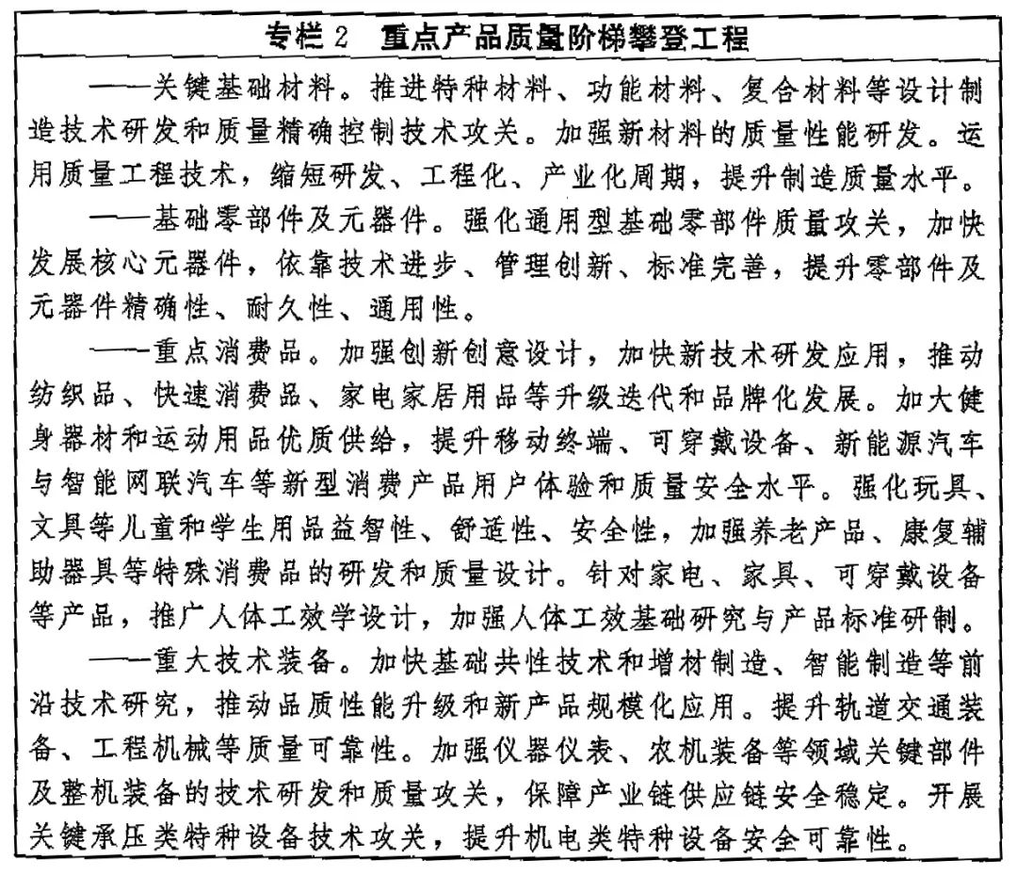

**六、提升建设工程品质**

（十三）强化工程质量保障。全面落实各方主体的工程质量责任，强化建设单位工程质量首要责任和勘察、设计、施工、监理单位主体责任。严格执行工程质量终身责任书面承诺制、永久性标牌制、质量信息档案等制度，强化质量责任追溯追究。落实建设项目法人责任制，保证合理工期、造价和质量。推进工程质量管理标准化，实施工程施工岗位责任制，严格进场设备和材料、施工工序、项目验收的全过程质量管控。完善建设工程质量保修制度，加强运营维护管理。强化工程建设全链条质量监管，完善日常检查和抽查抽测相结合的质量监督检查制度，加强工程质量监督队伍建设，探索推行政府购买服务方式委托社会力量辅助工程质量监督检查。完善工程建设招标投标制度，将企业工程质量情况纳入招标投标评审，加强标后合同履约监管。

（十四）提高建筑材料质量水平。加快高强度高耐久、可循环利用、绿色环保等新型建材研发与应用，推动钢材、玻璃、陶瓷等传统建材升级换代，提升建材性能和品质。大力发展绿色建材，完善绿色建材产品标准和认证评价体系，倡导选用绿色建材。鼓励企业建立装配式建筑部品部件生产、施工、安装全生命周期质量控制体系，推行装配式建筑部品部件驻厂监造。落实建材生产和供应单位终身责任，严格建材使用单位质量责任，强化影响结构强度和安全性、耐久性的关键建材全过程质量管理。加强建材质量监管，加大对外墙保温材料、水泥、电线电缆等重点建材产品质量监督抽查力度，实施缺陷建材响应处理和质量追溯。开展住宅、公共建筑等重点领域建材专项整治，促进从生产到施工全链条的建材行业质量提升。

（十五）打造中国建造升级版。坚持百年大计、质量第一，树立全生命周期建设发展理念，构建现代工程建设质量管理体系，打造中国建造品牌。完善勘察、设计、监理、造价等工程咨询服务技术标准，鼓励发展全过程工程咨询和专业化服务。完善工程设计方案审查论证机制，突出地域特征、民族特点、时代风貌，提供质量优良、安全耐久、环境协调、社会认可的工程设计产品。加大先进建造技术前瞻性研究力度和研发投入，加快建筑信息模型等数字化技术研发和集成应用，创新开展工程建设工法研发、评审、推广。加强先进质量管理模式和方法高水平应用，打造品质工程标杆。推广先进建造设备和智能建造方式，提升建设工程的质量和安全性能。大力发展绿色建筑，深入推进可再生能源、资源建筑应用，实现工程建设全过程低碳环保、节能减排。

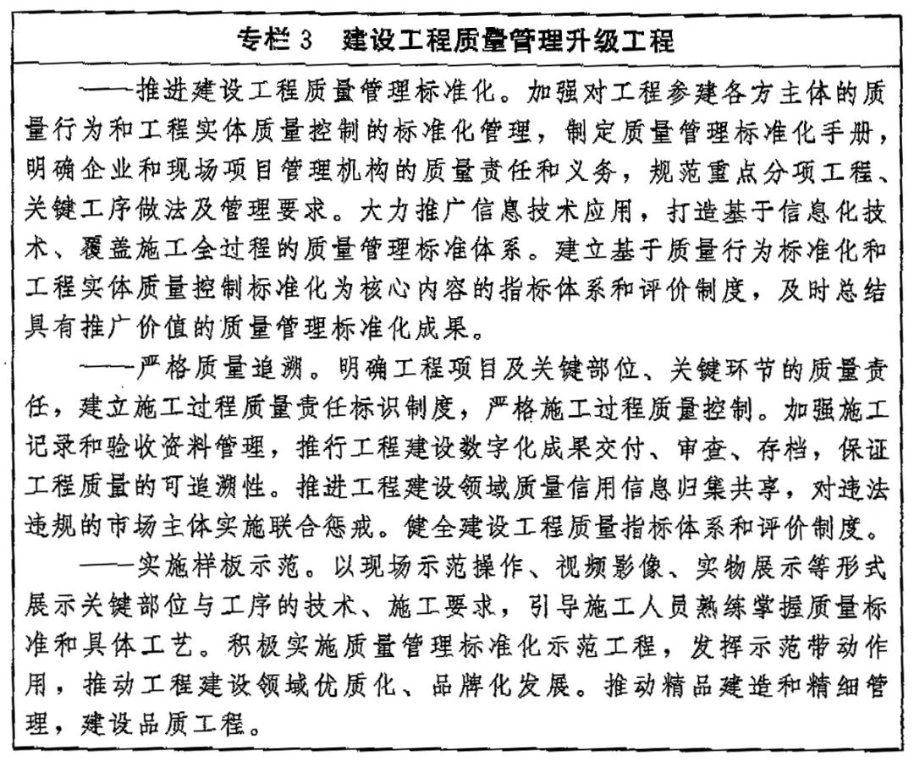

**七、增加优质服务供给**

（十六）提高生产服务专业化水平。大力发展农业社会化服务，开展农技推广、生产托管、代耕代种等专业服务。发展智能化解决方案、系统性集成、流程再造等服务，提升工业设计、检验检测、知识产权、质量咨询等科技服务水平，推动产业链与创新链、价值链精准对接、深度融合。统筹推进普惠金融、绿色金融、科创金融、供应链金融发展，提高服务实体经济质量升级的精准性和可及性。积极发展多式联运、智慧物流、供应链物流，提升冷链物流服务质量，优化国际物流通道，提高口岸通关便利化程度。规范发展网上销售、直播电商等新业态新模式。加快发展海外仓等外贸新业态。提高现代物流、生产控制、信息数据等服务能力，增强产业链集成优势。加强重大装备、特种设备、耐用消费品的售后服务能力建设，提升安装、维修、保养质量水平。

（十七）促进生活服务品质升级。大力发展大众餐饮服务，提高质量安全水平。创新丰富家政服务，培育优质服务品牌。促进物业管理、房屋租赁服务专业化、规范化发展。提升旅游管理和服务水平，规范旅游市场秩序，改善旅游消费体验，打造乡村旅游、康养旅游、红色旅游等精品项目。提升面向居家生活、户外旅游等的应急救援服务能力。大力发展公共交通，引导网约出租车、定制公交等个性化出行服务规范发展。推动航空公司和机场全面建立旅客服务质量管理体系，提高航空服务能力和品质。积极培育体育赛事活动、社区健身等服务项目，提升公共体育场馆开放服务品质。促进网络购物、移动支付等新模式规范有序发展，鼓励超市、电商平台等零售业态多元化融合发展。支持有条件的地方建设新型消费体验中心，开展多样化体验活动。加强生活服务质量监管，保障人民群众享有高品质生活。

（十八）提升公共服务质量效率。围绕城乡居民生活便利化、品质化需要，加强便民服务设施建设，提升卫生、文化等公共设施服务质量。推动政务服务事项集成化办理、一窗通办、网上办理、跨省通办，提高服务便利度。建设高质量教育体系，推动基本公共教育、职业技术教育、高等教育等提质扩容。大力推动图书馆、博物馆等公共文化场馆数字化发展，加快线上线下服务融合。加强基层公共就业创业服务平台建设，强化职业技能培训、用工指导等公共就业服务。加强养老服务质量标准与评价体系建设，扩大日间照料、失能照护、助餐助行等养老服务有效供给，积极发展互助性养老服务。健全医疗质量管理体系，完善城乡医疗服务网络，逐步扩大城乡家庭医生签约服务覆盖范围。完善突发公共卫生事件监测预警处置机制，加强实验室检测网络建设，强化科技标准支撑和物资质量保障。持续推进口岸公共卫生核心能力建设，进一步提升防控传染病跨境传播能力。加强公共配套设施适老化、适儿化、无障碍改造。

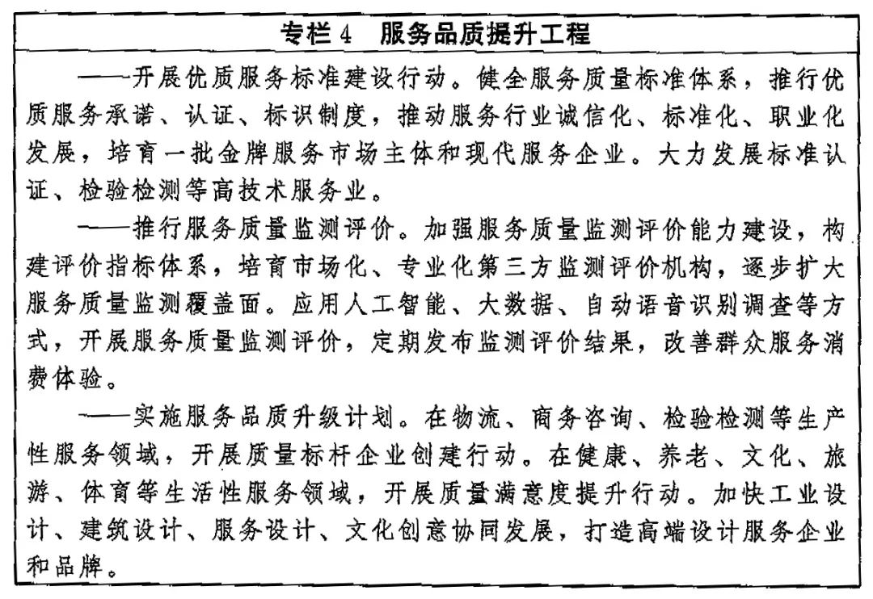

**八、增强企业质量和品牌发展能力**

（十九）加快质量技术创新应用。强化企业创新主体地位，引导企业加大质量技术创新投入，推动新技术、新工艺、新材料应用，促进品种开发和品质升级。鼓励企业加强质量技术创新中心建设，推进质量设计、试验检测、可靠性工程等先进质量技术的研发应用。支持企业牵头组建质量技术创新联合体，实施重大质量改进项目，协同开展产业链供应链质量共性技术攻关。鼓励支持中小微企业实施技术改造、质量改进、品牌建设，提升中小微企业质量技术创新能力。

（二十）提升全面质量管理水平。鼓励企业制定实施以质取胜生产经营战略，创新质量管理理念、方法、工具，推动全员、全要素、全过程、全数据的新型质量管理体系应用，加快质量管理成熟度跃升。强化新一代信息技术应用和企业质量保证能力建设，构建数字化、智能化质量管控模式，实施供应商质量控制能力考核评价，推动质量形成过程的显性化、可视化。引导企业开展质量管理数字化升级、质量标杆经验交流、质量管理体系认证、质量标准制定等，加强全员质量教育培训，健全企业首席质量官制度，重视质量经理、质量工程师、质量技术能手队伍建设。

（二十一）争创国内国际知名品牌。完善品牌培育发展机制，开展中国品牌创建行动，打造中国精品和“百年老店”。鼓励企业实施质量品牌战略，建立品牌培育管理体系，深化品牌设计、市场推广、品牌维护等能力建设，提高品牌全生命周期管理运营能力。开展品牌理论、价值评价研究，完善品牌价值评价标准，推动品牌价值评价和结果应用。统筹开展中华老字号和地方老字号认定，完善老字号名录体系。持续办好“中国品牌日”系列活动。支持企业加强品牌保护和维权，依法严厉打击品牌仿冒、商标侵权等违法行为，为优质品牌企业发展创造良好环境。

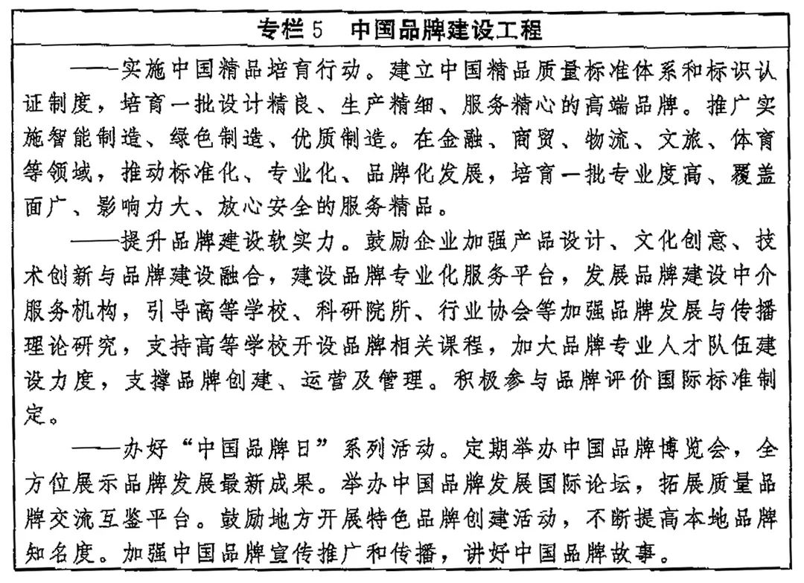

**九、构建高水平质量基础设施**

（二十二）优化质量基础设施管理。建立高效权威的国家质量基础设施管理体制，推进质量基础设施分级分类管理。深化计量技术机构改革创新，推进国家现代先进测量体系建设，完善国家依法管理的量值传递体系和市场需求导向的量值溯源体系，规范和引导计量技术服务市场发展。深入推进标准化运行机制创新，优化政府颁布标准与市场自主制定标准二元结构，不断提升标准供给质量和效率，推动国内国际标准化协同发展。深化检验检测机构市场化改革，加强公益性机构功能性定位、专业化建设，推进经营性机构集约化运营、产业化发展。深化检验检测认证机构资质审批制度改革，全面实施告知承诺和优化审批服务，优化规范检验检测机构资质认定程序。加强检验检测认证机构监管，落实主体责任，规范从业行为。开展质量基础设施运行监测和综合评价，提高质量技术服务机构管理水平。

（二十三）加强质量基础设施能力建设。合理布局国家、区域、产业质量技术服务机构，建设系统完备、结构优化、高效实用的质量基础设施。实施质量基础设施能力提升行动，突破量子化计量及扁平化量值传递关键技术，构建标准数字化平台，发展新型标准化服务工具和模式，加强检验检测技术与装备研发，加快认证认可技术研究由单一要素向系统性、集成化方向发展。加快建设国家级质量标准实验室，开展先进质量标准、检验检测方法、高端计量仪器、检验检测设备设施的研制验证。完善检验检测认证行业品牌培育、发展、保护机制，推动形成检验检测认证知名品牌。加大质量基础设施能力建设，逐步增加计量检定校准、标准研制与实施、检验检测认证等无形资产投资，鼓励社会各方共同参与质量基础设施建设。

（二十四）提升质量基础设施服务效能。开展质量基础设施助力行动，围绕科技创新、优质制造、乡村振兴、生态环保等重点领域，大力开展计量、标准化、合格评定等技术服务，推动数据、仪器、设备等资源开放共享，更好服务市场需求。深入实施“标准化+”行动，促进全域标准化深度发展。实施质量基础设施拓展伙伴计划，构建协同服务网络，打造质量基础设施集成服务基地，为产业集群、产业链质量升级提供“一站式”服务。支持区域内计量、标准、认证认可、检验检测等要素集成融合，鼓励跨区域要素融通互补、协同发展。建设技术性贸易措施公共服务体系，加强对技术性贸易壁垒和动植物卫生检疫措施的跟踪、研判、预警、评议、应对。加强质量标准、检验检疫、认证认可等国内国际衔接，促进内外贸一体化发展。

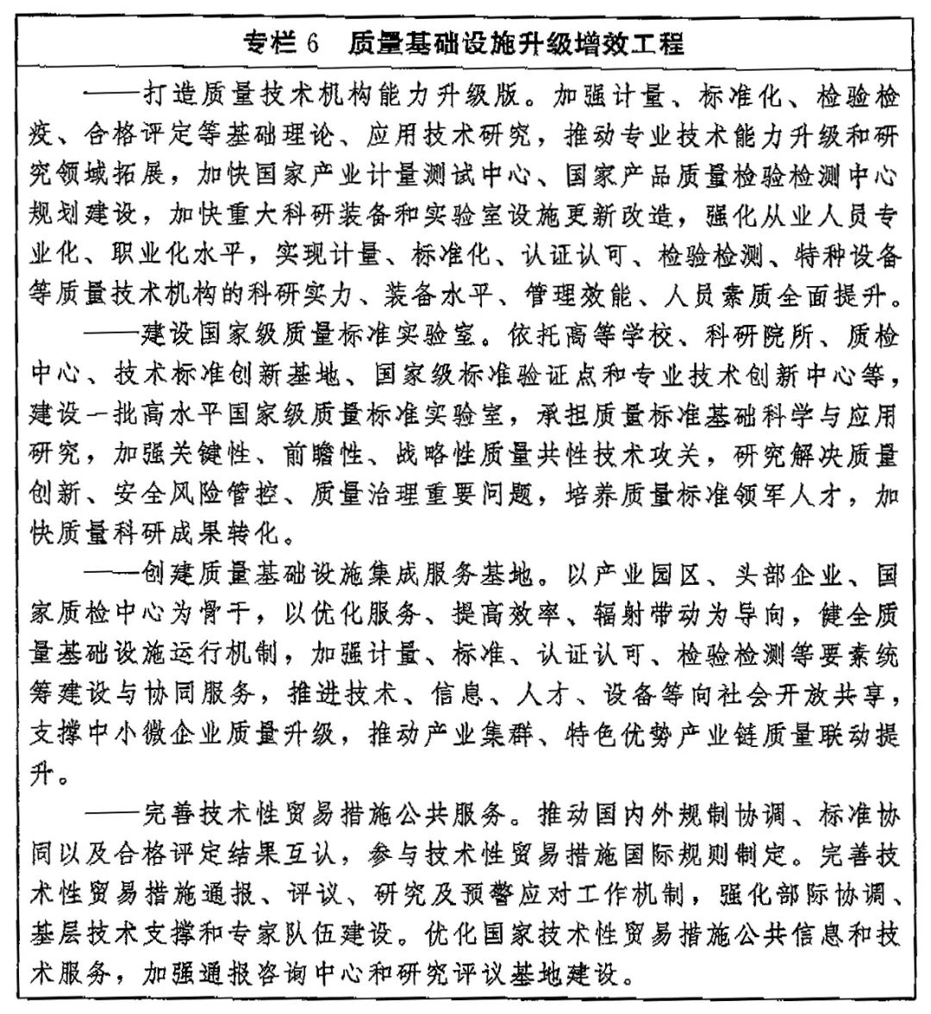

**十、推进质量治理现代化**

（二十五）加强质量法治建设。健全质量法律法规，修订完善产品质量法，推动产品安全、产品责任、质量基础设施等领域法律法规建设。依法依规严厉打击制售假冒伪劣商品、侵犯知识产权、工程质量违法违规等行为，推动跨行业跨区域监管执法合作，推进行政执法与刑事司法衔接。支持开展质量公益诉讼和集体诉讼，有效执行商品质量惩罚性赔偿制度。健全产品和服务质量担保与争议处理机制，推行第三方质量争议仲裁。加强质量法治宣传教育，普及质量法律知识。

（二十六）健全质量政策制度。完善质量统计指标体系，开展质量统计分析。完善多元化、多层级的质量激励机制，健全国家质量奖励制度，鼓励地方按有关规定对质量管理先进、成绩显著的组织和个人实施激励。建立质量分级标准规则，实施产品和服务质量分级，引导优质优价，促进精准监管。建立健全强制性与自愿性相结合的质量披露制度，鼓励企业实施质量承诺和标准自我声明公开。完善政府采购政策和招投标制度，健全符合采购需求特点、质量标准、市场交易习惯的交易规则，加强采购需求管理，推动形成需求引领、优质优价的采购制度。健全覆盖质量、标准、品牌、专利等要素的融资增信体系，强化对质量改进、技术改造、设备更新的金融服务供给，加大对中小微企业质量创新的金融扶持力度。将质量内容纳入中小学义务教育，支持高等学校加强质量相关学科建设和专业设置，完善质量专业技术技能人才职业培训制度和职称制度，实现职称制度与职业资格制度有效衔接，着力培养质量专业技能型人才、科研人才、经营管理人才。建立质量政策评估制度，强化结果反馈和跟踪改进。

（二十七）优化质量监管效能。健全以“双随机、一公开”监管和“互联网+监管”为基本手段、以重点监管为补充、以信用监管为基础的新型监管机制。创新质量监管方式，完善市场准入制度，深化工业产品生产许可证和强制性认证制度改革，分类放宽一般工业产品和服务业准入限制，强化事前事中事后全链条监管。对涉及人民群众身体健康和生命财产安全、公共安全、生态环境安全的产品以及重点服务领域，依法实施严格监管。完善产品质量监督抽查制度，加强工业品和消费品质量监督检查，推动实现生产流通、线上线下一体化抽查，探索建立全国联动抽查机制，对重点产品实施全国企业抽查全覆盖，强化监督抽查结果处理。建立健全产品质量安全风险监控机制，完善产品伤害监测体系，开展质量安全风险识别、评估和处置。建立健全产品质量安全事故强制报告制度，开展重大质量安全事故调查与处理。健全产品召回管理体制机制，加强召回技术支撑，强化缺陷产品召回管理。构建重点产品质量安全追溯体系，完善质量安全追溯标准，加强数据开放共享，形成来源可查、去向可追、责任可究的质量安全追溯链条。加强产品防伪监督管理。建立质量安全“沙盒监管”制度，为新产品新业态发展提供容错纠错空间。加强市场秩序综合治理，营造公平竞争的市场环境，促进质量竞争、优胜劣汰。严格进出口商品质量安全检验监管，持续完善进出口商品质量安全风险预警和快速反应监管机制。加大对城乡结合部、农村等重点区域假冒伪劣的打击力度。强化网络平台销售商品质量监管，健全跨地区跨行业监管协调联动机制，推进线上线下一体化监管。

（二十八）推动质量社会共治。创新质量治理模式，健全以法治为基础、政府为主导、社会各方参与的多元治理机制，强化基层治理、企业主责和行业自律。深入实施质量提升行动，动员各行业、各地区及广大企业全面加强质量管理，全方位推动质量升级。支持群团组织、一线班组开展质量改进、质量创新、劳动技能竞赛等群众性质量活动。发挥行业协会商会、学会及消费者组织等的桥梁纽带作用，开展标准制定、品牌建设、质量管理等技术服务，推进行业质量诚信自律。引导消费者树立绿色健康安全消费理念，主动参与质量促进、社会监督等活动。发挥新闻媒体宣传引导作用，传播先进质量理念和最佳实践，曝光制售假冒伪劣等违法行为。引导社会力量参与质量文化建设，鼓励创作体现质量文化特色的影视和文学作品。以全国“质量月”等活动为载体，深入开展全民质量行动，弘扬企业家精神和工匠精神，营造政府重视质量、企业追求质量、社会崇尚质量、人人关心质量的良好氛围。

（二十九）加强质量国际合作。深入开展双多边质量合作交流，加强与国际组织、区域组织和有关国家的质量对话与磋商，开展质量教育培训、文化交流、人才培养等合作。围绕区域全面经济伙伴关系协定实施等，建设跨区域计量技术转移平台和标准信息平台，推进质量基础设施互联互通。健全贸易质量争端预警和协调机制，积极参与技术性贸易措施相关规则和标准制定。参与建立跨国（境）消费争议处理和执法监管合作机制，开展质量监管执法和消费维权双多边合作。定期举办中国质量大会，积极参加和承办国际性质量会议。

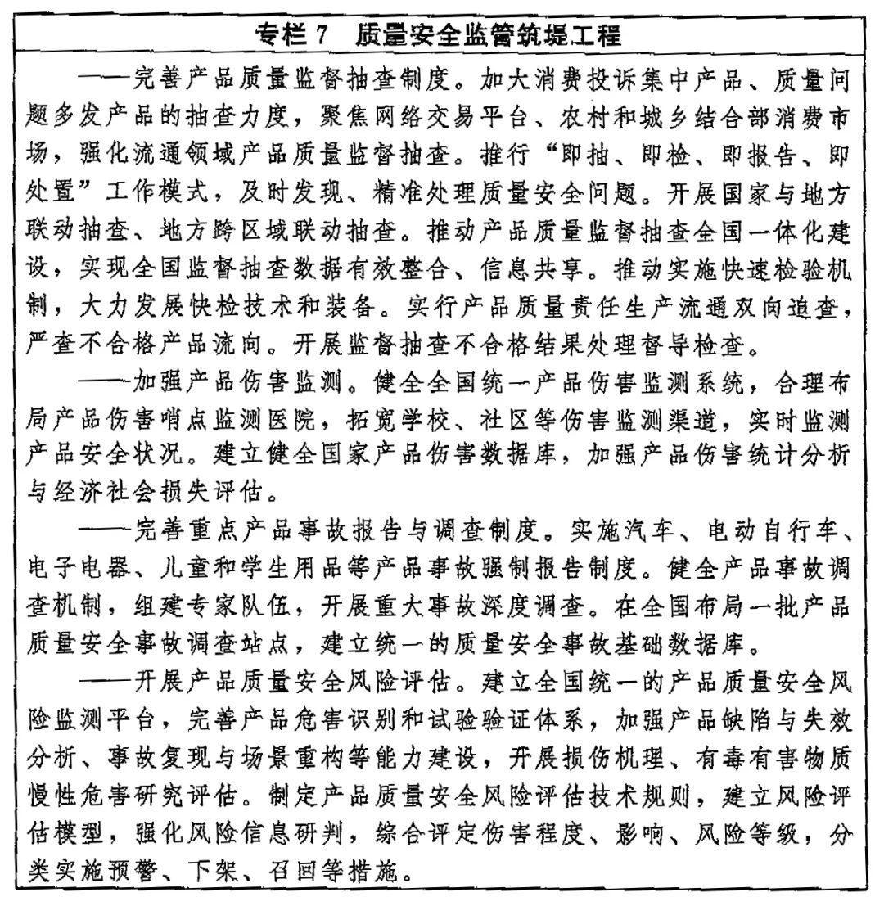

**十一、组织保障**

（三十）加强党的领导。坚持党对质量工作的全面领导，把党的领导贯彻到质量工作的各领域各方面各环节，确保党中央决策部署落到实处。建立质量强国建设统筹协调工作机制，健全质量监督管理体制，强化部门协同、上下联动，整体有序推进质量强国战略实施。

（三十一）狠抓工作落实。各级党委和政府要将质量强国建设列入重要议事日程，纳入国民经济和社会发展规划、专项规划、区域规划。各地区各有关部门要结合实际，将纲要主要任务与国民经济和社会发展规划有效衔接、同步推进，促进产业、财政、金融、科技、贸易、环境、人才等方面政策与质量政策协同，确保各项任务落地见效。

（三十二）开展督察评估。加强中央质量督察工作，形成有效的督促检查和整改落实机制。深化质量工作考核，将考核结果纳入各级党政领导班子和领导干部政绩考核内容。对纲要实施中作出突出贡献的单位和个人，按照国家有关规定予以表彰。建立纲要实施评估机制，市场监管总局会同有关部门加强跟踪分析和督促指导，重大事项及时向党中央、国务院请示报告。

**绿色制造技术服务平台简介**

    2017年4月广东工信科技服务有限公司被广东省经信委认定为广东省中小企业绿色制造技术服务示范平台,2020年再次被广东省工信厅认定为广东省中小企业公共服务平台，为企业提供技术服务、信息服务和培训服务。

绿色制造技术是指在保证产品的功能，质量，成本的前提下，综合考虑环境影响和资源效率的现代制造模式。它使产品从设计，制造，使用到报废整个产品生命周期中不产生环境污染或环境污染最小化，符合环境保护要求，对生态环境无害或危害极少，节约资源和能源，使资源利用率最高，能源消耗最低，并使企业经济效益和社会效益协调优化。平台的认定使我司整合了更多的资源，可以为企业提供更优质和更全面的服务，是广东省第一家绿色制造技术服务示范平台。

平台可以组织或参加制定国家，地方和团体绿色标准，协助地方政府申报绿色园区，辅导企业创建绿色工厂，协助企业申报绿色产品，推荐绿色制造技术和绿色产品，开展绿色制造技术培训等等。